Муниципальное автономное дошкольное образовательное учреждение

муниципального образования «город Бугуруслан»

«Детский сад комбинированного вида № 2»

**КОНСПЕКТ ОБРАЗОВАТЕЛЬНОЙ ДЕЯТЕЛЬНОСТИ**

Образовательная область: « Физическое развитие»

Возрастная группа: младшая (3-4 лет).

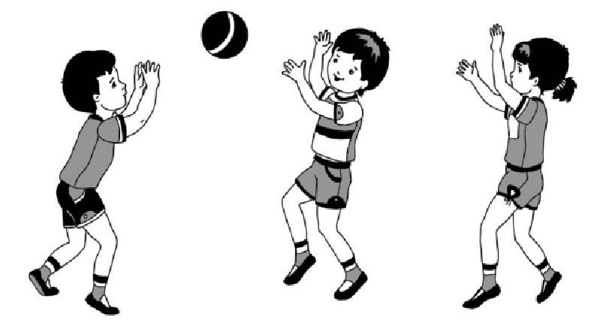

Подготовила:

Панкратова О.В.

МАДОУ «Д/с №2»

Бугуруслан, 2020г

**Тема образовательной деятельности:** «Упражнения с мячом. Ползание на ладонях и ступнях»

**Цель:** Повторить ходьбу и бег с выполнением заданий; развивать ловкость и глазомер в упражнение с мячом; упражнять в ползании на ладонях и ступнях

**Задачи:**

1. Упражнять в ходьбе и беге, с выполнением заданий.

2. Упражнять в бросках мяча вверх и ловле его 2-мя руками.

3. Совершенствовать умение ползать на четвереньках между предметами, не задевая их.

4. Развивать координацию движений и глазомер.

5. Воспитывать уважение друг к другу.

**Материал и оборудование**: мячи на подгруппу детей, набивные мячи, 2 веревки, игрушка – пчёлка.

**Методы и приемы:** игровой приём, показ воспитателем с объяснением, указания, напоминания, команды, зрительные и звуковые ориентиры, помощь, поощрение, анализ.

|  |  |  |
| --- | --- | --- |
| Часть занятия | Содержание | Методические рекомендации |
| Вводная часть  Основная часть ОРУ с мячом.  Основные виды движений  Заключи  тельная часть | Дети входят в зал вместе с воспитателем.  Построение в колонну по одному, проверка осанки и равнения.  Дети под контролем воспитателя выполняют следующие упражнения:  -ходьба обычная в колонне по одному;  - ходьба обычная в колонне по одному с выполнением заданий: по сигналу воспитателя: «Пчёлки полетели!- дети разбегаются врассыпную по залу.  На сигнал: «Пчёлки отдыхают!» - дети ложатся на спину и двигают руками и ногами.  Затем пчёлки поднимаются и снова летают и опять отдыхают. Повтор 2 раза.  Построение в круг с использованием ориентиров по указанию воспитателя.  1.И. п.— ноги на ширине ступни, мяч в обеих руках внизу. Поднять мяч вверх, посмотреть на него, опустить, вернуться в исходное положение (5раз).  2. И. п.— ноги на ширине плеч, мяч в обеих руках у груди. Наклониться, коснуться мячом пола, выпрямиться, вернуться в исходное положение (4 – 5 раз).  3. И. п. — ноги на ширине ступни, мяч в обеих руках внизу. Присесть, вынести мяч вперёд; встать, вернуться в исходное положение (4 – 5 раз).  4. И. п.— сидя на пятках, мяч на полу перед собой. Прокатывать мяч вокруг себя вправо и влево, помогая руками (по 2-3 раза в каждую сторону).  5.И. п. — ноги слегка расставлены, мяч на полу. Прыжки на 2 ногах вокруг мяча в обе стороны (по 2 раза).  Построение в две шеренги на расстоянии в 3 м лицом одна к другой (с использованием ориентира – шнура).  1. «Брось – поймай». Бросание мяча вверх и ловле его 2-мя руками. И.п. – ноги на ширине плеч. Мяч в согнутых руках перед собой. По сигналу «Бросили» - дети подбрасывают мяч вверх и ловят его каждый в своём темпе. Упавший мяч не поднимают, пока не будет дана команда «Взяли мяч» (10- 12 раз по сигналу воспитателя). Дети кладут мяч в короб после выполнения упражнения.  2. Ползание на четвереньках между предметами, не задевая их. И.п. – на четвереньках, с опорой на ладони и ступни у исходной черты. По сигналу «В лес!» - медвежата быстро передвигаются на четвереньках до леса между кочками (ориентир мячи набивные). Дистанция – 3 м. На исходную линию дети возвращаются шагом (повтор 2-3 р.).  **Подвижная игра «Мы топаем ногами».** Воспитатель вместе с детьми становится в круг на расстоянии выпрямленных в сторону рук. В соответствии с произносимым текстом дети выполняют упражнения. Игра повторяется 2 раза.  Ходьба в колонне по одному.  Рефлексия. Самоанализ. | Воспитатель предлагает угадать детям загадку про пчёлку. Появляется игрушка – пчёлка.  По указанию воспитателя становятся в колонну друг за другом (дети занимают определенное место среди других детей). Воспитатель напоминает, что нужно запомнить, кто за кем стоит в колонне. При затруднении найти свое место, воспитатель подсказывает, за кем ребёнок должен встать.    Голову не опускаем вниз, ногами  не шаркаем.  Идём дружно друг за другом в гости к пчёлке.  Смотрим вперёд! Не наталкиваемся друг на друга!  Шевелим лапками все вместе!  И снова полетели, смотрим вперёд, голову вниз не опускаем! Летаем вместе с пчёлкой!  Взялись за руки. Построили красивый ровный круг, вокруг ульев пчёлок (вокруг мячей – ориентиры).  Подняли мяч над головой, показали пчёлке, посмотрели на него, опустили вниз. Молодцы!  Показ (воспитатель выполняет упражнения вместе с детьми, одновременно помогая и контролируя их).  Мяч держим у груди крепко, наклонились, дотронулись мячом до пола, посмотрели вперёд! Выпрямились!  Мяч держим в руках внизу. Присели, показали мячик пчёлке, встали! Молодцы, дружно делаем!  Спинку держим ровно, прокатываем мячик вокруг себя вправо, в одну строну. Вот как пчёлки играют с мячом! Помогаем руками прокатывать мяч!  Давайте покажем пчёлке, как мы умеем весело прыгать вокруг мяча. Ноги держим вместе, руки на поясе, прыгаем – продвигаемся вперёд вокруг мяча. Вот какие молодцы!  Мальчики построились около пчёлки, а девочки около меня, смотрим на мальчиков! Подровняли ножки, около дорожки (использование ориентира - шнура).  Бросаем мяч невысоко вверх и смотрим на мячик! Поймали его! Не прижимаем мяч к туловищу! Мяч держим в согнутых руках перед собой. Ноги на ширине плеч. Широко не расставляем! Упавший мяч не поднимаем, ждём сигнал! «Взяли мяч»! (инструктор показывает и объясняет задание).  Наша пчёлка предлагает вам отправиться в лес за малиной. Вот только дорога в лес неровная, с кочками. Поэтому мы с вами поползём как медвежата. Держим спинку прямо, не прогибаем вниз! Ползём за малиной между кочками, стараемся не задевать кочки! Смотрим вперёд! В лес ползут медвежата только по сигналу! Слушаем внимательно!  Сейчас, ребята, я предлагаю вам поиграть в игру **«Мы топаем ногами»**.  «Мы топаем ногами, мы хлопаем руками,  киваем головой.  Мы руки поднимаем, мы руки опускаем,  мы руки подаем».  С этими словами дети дают друг другу руки, и продолжают:  «И бегаем кругом, и бегаем кругом».  Через некоторое время воспитатель говорит: «Стой!». Дети замедляют движение, останавливаются. При выполнении бега детям предлагается опустить руки.  Голову не опускаем вниз, ногами  не шаркаем.  Идём дружно друг за другом. Мы с вами возвращаемся в детский сад!  Ребята, хорошо сегодня мы с вами погуляли в лесу вместе с пчёлкой. Вы были все смелые, ловкие. Научили пчёлку катать мяч, дружно все смогли проползти по тропинке, где мешали кочки. Вот какие детки молодцы! |